PILOT CRONOMETRO TIPO CP-2 FLYBACK
Nouvel uniforme et fonction retour en vol haute performance

La marque à l’étoile fait renaître son illustre modèle Cairelli des années 1960 avec le chronographe Pilot TIPO CP-2 FLYBACK. Le légendaire modèle PILOT CRONOMETRO TIPO CP-2 se voit offrir une mécanique flambant neuve et une fonction éminemment utile pour 2018. Disponible en bronze vieilli ou en acier inoxydable vieilli et offrant nombre de modifications élégantes, cette icône subtilement revisitée gagne un côté tendance tout en conservant son ADN traditionnellement aventureux.

En octobre 2016, Zenith présentait son hommage à l'un des garde-temps militaires les plus convoités, l'HERITAGE CRONOMETRO TIPO CP-2, affectueusement connu par les collectionneurs sous le nom de montre «Cairelli». Il appartient à la lignée exclusive des chronographes qui ont acquis le statut de garde-temps mythiques, tant dans l'histoire militaire qu’horlogère, et constitue l'un des trésors historiques de la Manufacture du Locle. La montre originale, un chronographe militaire manufacturé durant plus d’une décennie à partir du milieu des années 60, fut commandée pour l'armée italienne par l’intermédiaire du distributeur romain A. Cairelli. «CP» signifie cronometro di polso (chronomètre de poignet). Depuis quelques années, les 2'500 pièces produites dans les années 60 par Zenith pour l’armée italienne s’arrachent à prix d’or sur le marché vintage.

Aujourd’hui, la marque à l’étoile défie les modes éphémères et le temps avec le lancement de sa Pilot TIPO CP-2 FLYBACK. Désormais équipée d’un mouvement chronographe automatique de pointe, le calibre El Primero à roue à colonne avec fonction flyback, cette nouvelle renaissance du célèbre modèle Cairelli des années 60 est destinée aux aventuriers intrépides, tant masculins que féminins. Offrant à choix un boîtier en bronze vieilli ou en acier inoxydable vieilli, le chronographe Pilot TIPO CP-2 FLYBACK 2018 affiche fièrement son ADN intrépide et les caractéristiques techniques exigeantes en termes de fiabilité, d’indications, de lisibilité, ainsi que de robustesse à toute épreuve de ses prédécesseurs emblématiques, tout en se métamorphosant subtilement en un accessoire de mode hautement convoité.

Malgré cette convoitise qu’elle suscite chez les amateurs de montres modernes sensibles à la mode, rien ne manque à la série d’atouts de cette pièce historique. Ses aiguilles travaillées pour une lisibilité parfaite dans des conditions difficiles, sa lunette qui permet une manipulation fiable et sure et ses poussoirs facilement accessibles à la réactivité immédiate, sont les témoins du parfait respect du cahier des charges draconien imposé par les militaires.

Le chronographe PILOT CRONOMETRO TIPO CP-2 FLYBACK transcende le temps et exhibe l’imposante stature de 43mm de son illustre aîné ainsi qu’un mouvement de haute précision, une large couronne vissée, des aiguilles facettées en forme de flèche, des chiffres arabes et le cadran emblématique TIPO CP-2 avec indication de la petite seconde à 9 heures et compteur de minutes à 3 heures.

En 2018, toutefois, conformément aux tendances actuelles, les « troupes » reçoivent un nouvel équipement et le charme rétro de la 2018 PILOT CRONOMETRO TIPO CP-2 FLYBACK se décline maintenant en deux versions. La première, faisant écho à son passé aéronautique, est réalisée en bronze vieilli avec un cadran à grain de bronze assorti et un bracelet en cuir nubuck huileux marron avec doublure en caoutchouc. Le second, en acier inoxydable vieilli, est conçu pour plaire à ceux qui ont une affinité particulière pour le monde motocycliste et arbore un sobre cadran grainé gris ardoise et un bracelet en cuir huilé vert avec une doublure en caoutchouc. Les deux bracelets sont équipés

d’une triple boucle déployante en acier inoxydable pour une sécurité totale, tandis que les fonds sont gravés du logo spécial Cronometro Tipo CP-2.

Le chronographe Pilot TIPO CP-2 FLYBACK 2018 est classiquement équipé du plus iconique des mouvements : le célèbre Zenith El Primero, autre faiseur d’histoire, qu’elle embarque dans sa version El Primero 405B, battant au rythme de 36 000 alternances par heure, tout en offrant le confort du remontage automatique avec 50 heures de réserve de marche.

Rappel éloquent du rôle fondamental joué par Zenith dans la conquête des airs, le chronographe Pilot TIPO CP-2 FLYBACK de 2018 sera sans doute un grand succès auprès des aventuriers en quête d’horizons lointains.

Envie d’en savoir plus ?

Origines d’une icône

Fournir des montres aux forces armées de par le monde est une tradition de longue date pour la Manufacture Zenith. Dès 1916, les armées américaine, britannique, allemande, polonaise et italienne sont les premières à bénéficier du savoir-faire des ingénieurs et horlogers de Zenith.

A la fin des années 1950, l’armée italienne souhaitait renouveler les chronographes Tipo CP1 qui faisaient partie de l’équipement de base des pilotes de l’Aeronautica Militare Italiana et la Marina Militare. Le cahier des charges imposait une pièce à la lisibilité parfaite, un boîtier de 43 mm pouvant être porté par-dessus les combinaisons des pilotes, un accès immédiat et sécurisé aux poussoirs et à la lunette ; et bien sûr une fiabilité digne des chronomètres les plus précis. Le calibre 146 DP à remontage manuel de Zenith était l'un des mouvements les plus connus et les plus fiables de l'époque. Le chronographe baptisé TIPO CP-2 par l'armée de l'air italienne fut livré par A. Cairelli, le détaillant de la manufacture à Rome.

Le chronographe militaire baptisé TIPO CP-2 présentait deux compteurs dans sa version initiale et offrait, avec ses 43 mm de diamètre, une efficacité de lecture indispensable aux pilotes. Le calibre Zenith DP 146 qui équipait cet instrument de haut vol était un gage de fiabilité et s'est avéré être un facteur déterminant pour la précision des missions lors desquelles il a servi. Tous les modèles furent livrés avec une précision chronométrique, comme exigé par l'armée de l'air italienne. Portés par les pilotes du célèbre avion de chasse Lockheed F104 Starfighter américain, ces garde-temps devinrent un véritable prolongement des instruments de bord du et ne quittaient que rarement les poignets des pilotes, même lorsqu'ils n'étaient pas en mission, illustrant ainsi les liens puissants tissés entre l’homme et son chronographe. Les chronographes TIPO CP-2 de Zenith resteront aux poignets des pilotes italiens jusqu'à la fin des années 1970, voire 1980.
Figurant aujourd'hui parmi les objets de collection les plus recherchés au monde, ces chronographes TIPO CP-2, souvent identifiés par les collectionneurs sous le nom de leur distributeur "A. Cairelli "- sont universellement reconnus comme faisant partie des garde-temps les plus emblématiques de l'histoire militaire.

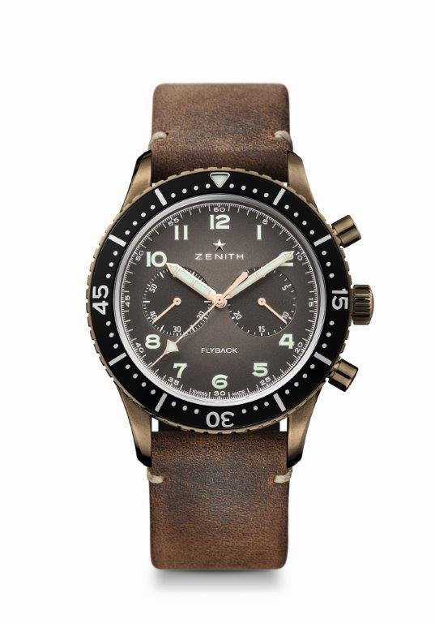
PILOT CRONOMETRO TIPO CP-2 FLYBACK
DETAILS TECHNIQUES
Reference: 29.2240.405/18.C801

POINTS CLÉS
Renaissance du fameux modèle Cairelli des années 60
Chronographe automatique El Primero à roue à colonnes
avec fonction retour en vol

MOUVEMENT
El Primero 405B, Automatique
Calibre : 13¼``` (Diametre : 30 mm)
Épaisseur : 6.6 mm
Composants : 254
Rubis : 31
Fréquence : 36,000 VpH (5 Hz)
Réserve de marche : min. 50 hours
Masse oscillante avec motif « Côtes de Genève »

FONCTIONS
Heures et minutes au centre
Petite seconde à 9 heures
Flyback Chronograph:
- Aiguille de chronographe centrale
- Compteur 30minutes à 3 heures

BOÎTIER, CADRAN et AIGUILLES
Matériau : Bronze
Diametre : 43 mm
Diamètre ouverture : 32.5 mm
Épaisseur : 12.85 mm
Verre : Verre saphir bombé antireflet sur ses deux faces
Fond : Verre saphir transparent
Étanchéité : 10 ATM
Cadran : Grainé marron
Index des heures : Chiffres arabes en Super-LumiNova®
Aiguilles : Rhodiées, facettées et recouvertes de Super-LumiNova®

BRACELETS ET BOUCLES
Bracelet Nubuck marron doublé de caoutchouc
Boucle ardillon en titane

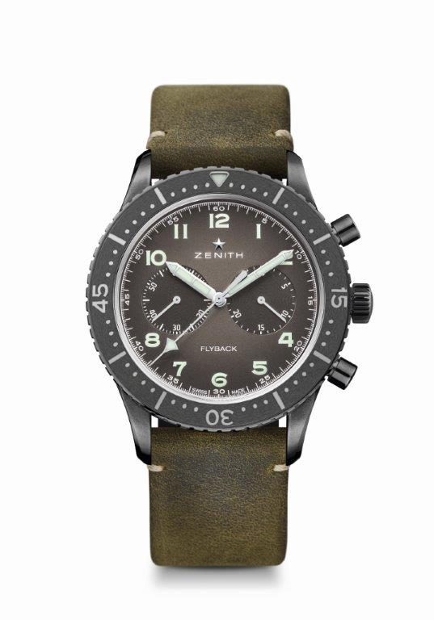
PILOT CRONOMETRO TIPO CP-2 FLYBACK
DETAILS TECHNIQUES
Reference: 11.2240.405/21.C773

POINTS CLÉS
Renaissance du fameux modèle Cairelli des années 60
Chronographe automatique El Primero à roue à colonnes
avec fonction retour en vol

MOUVEMENT
El Primero 405B, Automatique
Calibre : 13¼``` (Diametre : 30 mm)
Épaisseur : 6.6 mm
Composants : 254
Rubis : 31
Fréquence : 36,000 VpH (5 Hz)
Réserve de marche : min. 50 hours
Masse oscillante avec motif « Côtes de Genève »

FONCTIONS
Heures et minutes au centre
Petite seconde à 9 heures
Flyback Chronograph:
- Aiguille de chronographe centrale
- Compteur 30minutes à 3 heures

BOÎTIER, CADRAN et AIGUILLES
Matériau : Bronze
Diametre : 43 mm
Diamètre ouverture : 32.5 mm
Épaisseur : 12.85 mm
Verre : Verre saphir bombé antireflet sur ses deux faces
Fond : Verre saphir transparent
Étanchéité : 10 ATM
Cadran : Grainé gris ardoise
Index des heures : Chiffres arabes en Super-LumiNova®
Aiguilles : Rhodiées, facettées et recouvertes de Super-LumiNova®

BRACELETS ET BOUCLES
Bracelet Nubuck vert doublé doublé de caoutchouc
Boucle ardillon en titane

